游戏内一键领取功能
 | 版本号 | 撰写者 | 编辑日期 | 审核人
 | 1.0.0 | 钱程 | 2023.11.09
 | 1.0.1 | 钱程 | 2023.11.20
一、设计目的
在主界面增加一个[一键领奖]（暂定名）按钮，帮助玩家更快速、便捷地领取相关行为积累的资源奖励，减少游戏中的红点提醒密度，提升游戏的便捷性、优化玩家体验。
二、功能说明
- 功能入口示意和说明
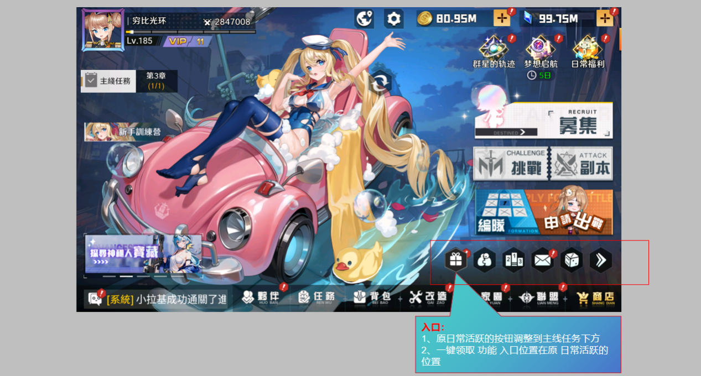
- 【一键领取】功能按钮位置如图所示，在右下角原【日常活跃】的位置（需美术设计icon，参考“礼包”等icon的形式）
- 开放等级：10级。玩家达到10级后开启，需配合给到引导和说明。
- 玩家点击按钮后弹出”一键领奖“界面，一键领取日常副本当中需要点击即可领取的所有奖励（见详细清单）
2、领取界面以及功能说明
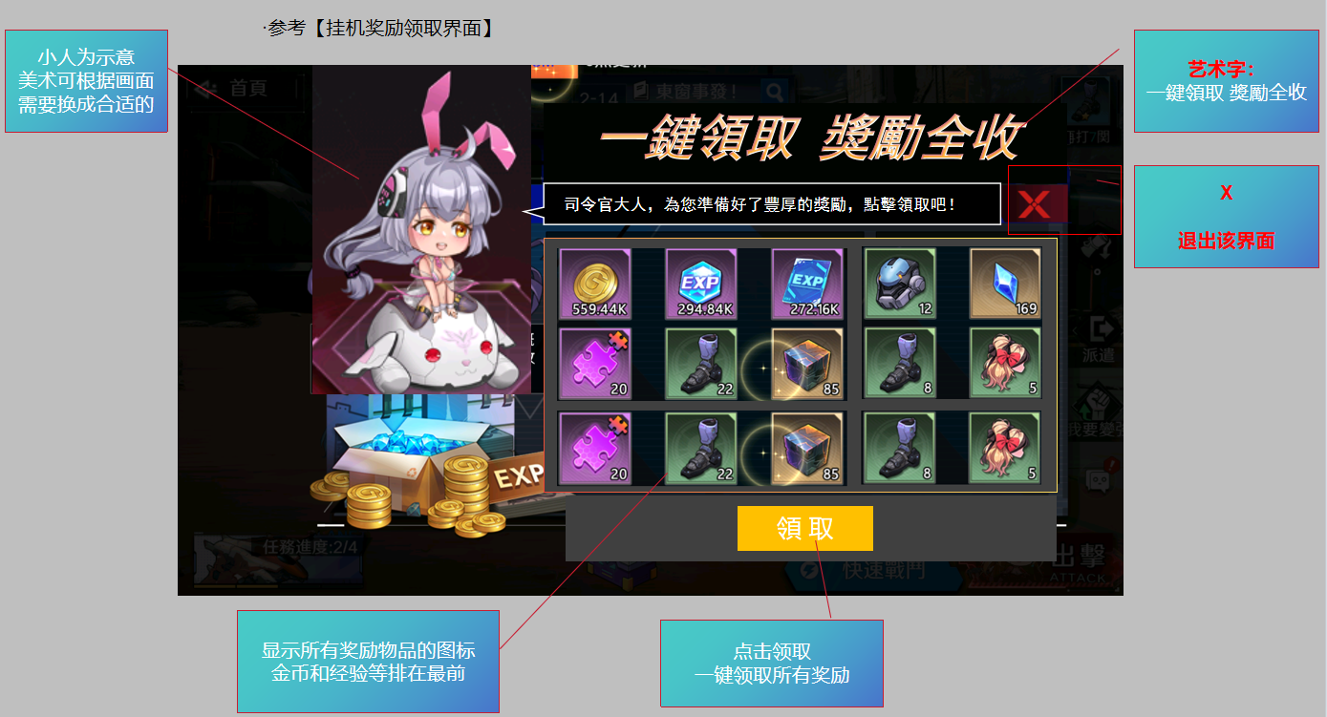

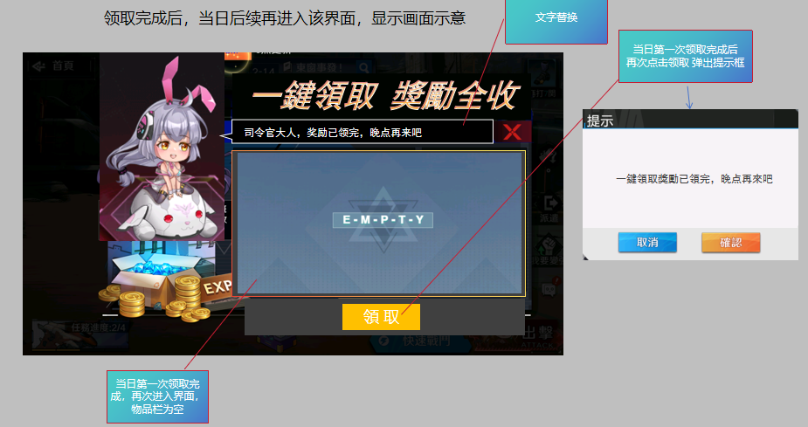
1）界面参考【挂机奖励界面】，需对界面进行优化
2）标题为艺术字”一鍵領取 獎勵全收“
3）选择和主画面匹配的 冒险形象作为”小助手“，
4）每日玩家打开界面后提示语：
”司令官大人，為您準備好了豐厚的獎勵，點擊領取吧！“
5）每日玩家登录后，每次进入该功能，检测玩家在日常玩法当中的所有需”点击即可领取的“奖励内容，并将未领取的所有奖励物品展示在可领取的物品栏中（全部展示，不叠加，按顺序排列即可）。
6）玩家点击领取，弹出结算界面 只显示前10个，所有以上可领取奖励的红点消失，物品内容界面显示为空，玩家点击 X ，即可退出 一键领取界面
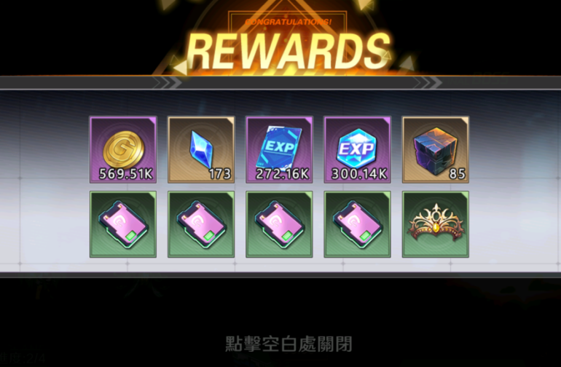
- 玩家再次进入”一键领取“界面时，再次执行检测流程，如有奖励物品，则显示可领物品，重复领取流程；如检测完后无可领物品，物品内容界面显示为空，点击”领取”按钮时出现弹窗提示“一鍵領取獎勵已領完，晚點再來吧”，

相关需求：
1、美术界面设计
2、开启条件
① 一键领奖：玩家等级10级开启，每日签到、日常活跃7天后放入一键领取
3、检测并整理奖励内容汇总
序号 | 模块 | 内容 | 一键功能 | 功能开启等级
1 | 副本-进击之塔 | 每10层通关奖励 | 一键领取 | 16级 | 10级后开启
2 | 副本-歼星迷途 | 探索进度奖励-周回 | 一键领取 | 40级 | 10级后开启
3 | 副本-无尽试炼 | 首通奖励 | 一键领取 | 25级 | 10级后开启
4 | 副本-遗迹探索 | 累星奖励，10星，20星，30星 | 一键领取 | 90级 | 10级后开启
5 | 任务奖励 | 所有已完成任务奖励 | 一键领取 | 1级 | 10级后开启
6 | 每日签到 | 日常福利-每日签到 | 一键领取 |  | 7日后
7 | 日常活跃 | 日常福利 | 一键领取 |  | 7日后

